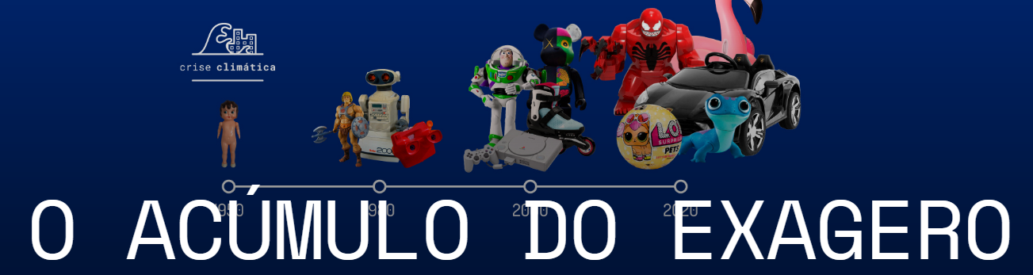
Todos os brinquedos de plástico já fabricados na história ainda estão entre nós. E o seu impacto também.
CARINA MARTINSCOLABORAÇÃO PARA ECOA, EM SÃO PAULO
Maleabilidade tóxica
O país terá produzido cerca de 1,38 milhão de toneladas de brinquedos de plástico no acumulado entre 2018 e 2030. Como comparação, considerando um caminhão de lixo padrão de 7 toneladas de capacidade e 10 metros de comprimento, esse montante equivale a 198 mil caminhões enfileirados de São Paulo a Salvador
"Infância plastificada - O impacto da publicidade infantil de brinquedos plásticos na saúde de crianças e no ambiente" (2020)
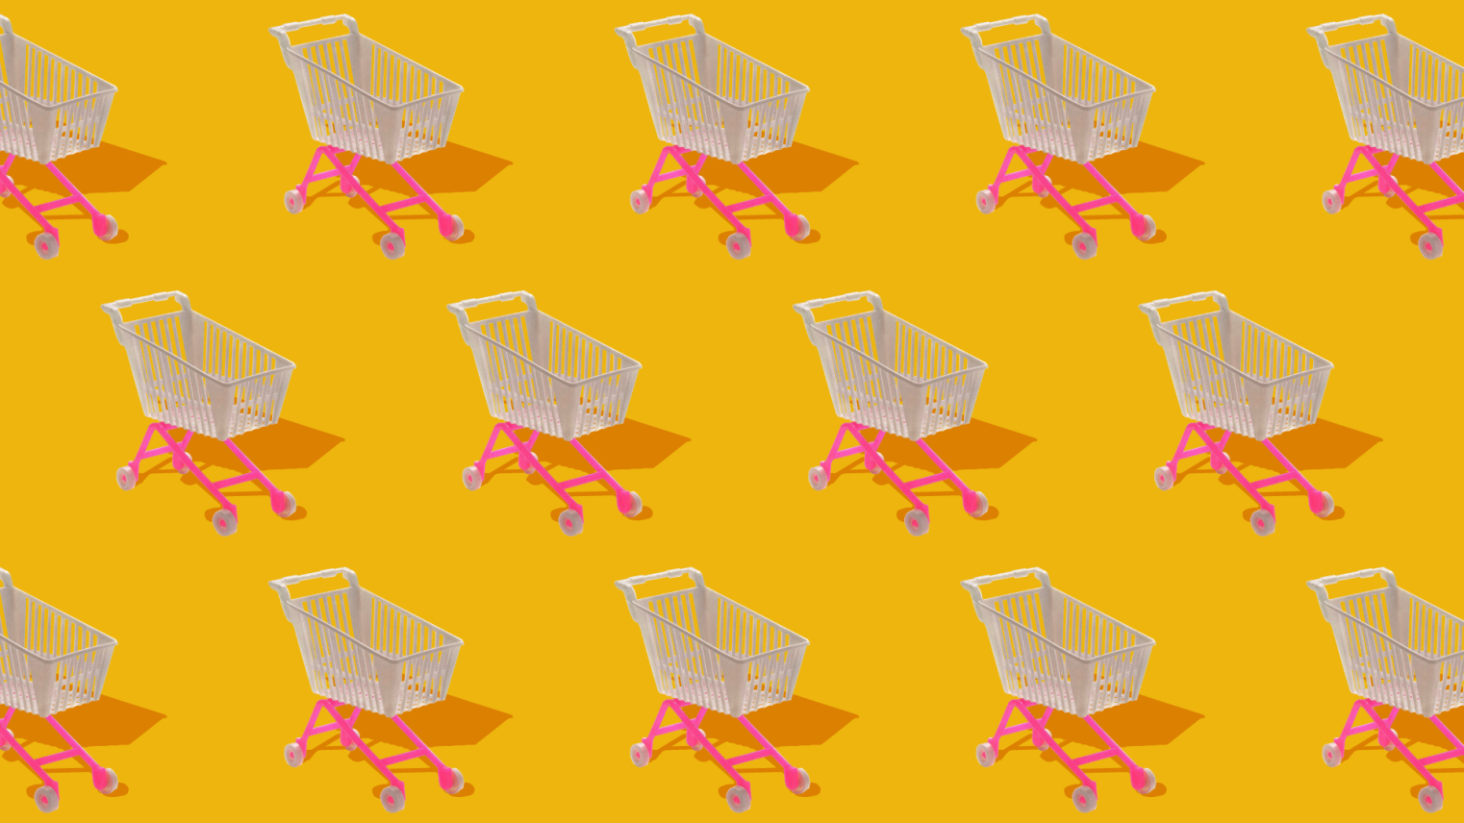
Questão 1
Um aluno desenhou 3 fileiras de figurinhas. Cada fileira tinha o mesmo número de figurinhas. Uma das fileiras está aqui apresentada.
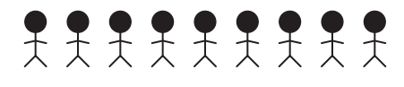
Quantas figurinhas têm em 3 fileiras?
- 12
- 24
- 9
- Não tem resposta.

Questão 2
Noah trocou seus brinquedos por 48 cookies. O modelo a seguir representa o que ele fez com seus cookies. Escreva V se for verdadeira e F se for falsa a afirmação.
a) Noah pôs 6 cookies em cada saquinho. __________________________________
b) Noah comeu 12 cookies. ____________________________________________
c) Noah comeu 36 cookies. ____________________________________________

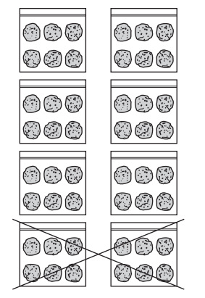

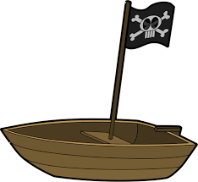
Questão 3
Os filhos de Marina brincam com navios de madeira. Eles possuem bandeiras em sua proa.
Algumas vezes a bandeira ondula, voa.
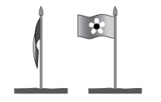
O que faz a bandeira voar?

Questão 4
Complete a tabela para mostrar onde estão. A primeira já fizemos para você!
Local | Plano graduado
Playground | B2
Escola
Esquina da rua A com a rua C
Loja de brinquedos
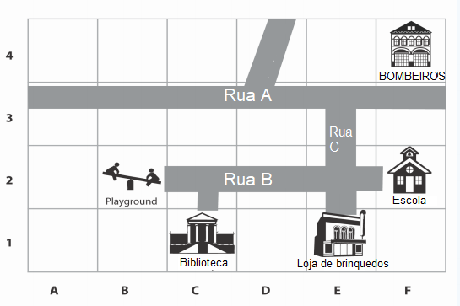

Questão 5
Ajude a criança a procurar os objetos.
